Adición de cantidades de habitación – Elementos de especificación
Al trabajar en su Listado de artículos de especificación, si está trabajando con artículos que se encuentran en áreas que se han desglosado en varios tipos de habitaciones / subáreas (es decir, GST- Habitaciones – Tipos de habitación: KNG- King; DBL- Doble; etc. ), querrá cuantificar sus artículos utilizando la ruptura Tipos de habitación, de modo que los totales de artículos reflejen su distribución entre los diferentes tipos de habitación. Si el área seleccionada tiene Tipos de habitación/Subáreas, se le pedirá que introduzca sus cantidades de esta manera en Exxpedite. En la lista de artículos de especificación, haga clic en el botón Agregar cantidades de habitación situado justo a la izquierda de la sección Cantidad de artículos en su registro. Se abrirá la pantalla Cantidad de habitación. Esto no está bien. Ha cambiado – tienes que añadir las cantidades de la habitación en la información del proyecto, ¿correcto?
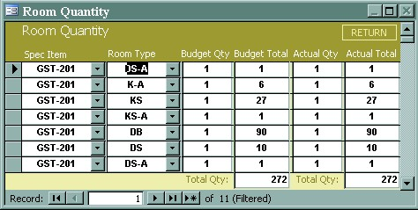
Formulario de cantidad de habitación
Cantidades de habitación: al retirar la lista Tipo de habitación, solo debería ver los tipos de habitación/subáreas asociados con el área de proyecto del elemento en el que está trabajando. Seleccione el Tipo de habitación y, a continuación, especifique la cantidad de presupuesto individual de esa posición necesaria en cada tipo de habitación. El Total de presupuesto se calculará automáticamente utilizando las cantidades de tipo de habitación introducidas en la sección Información del proyecto. (Si aún no ha configurado Tipos de habitación y cantidades para un proyecto o necesita introducir tipos de habitación adicionales, querrá volver a la pantalla Información del proyecto... Ficha Zonas de proyecto para agregar nuevos tipos de habitación.) Introducirá cantidades para las cantidades de presupuesto y reales. Cuando tenga sus cantidades reales, volverá aquí para introducir la cantidad real para cada tipo de habitación y el total real se calculará a través. Cuando cierre el formulario Cantidad de habitación, se le devolverá a la lista Artículo de especificación y las cantidades de presupuesto/Total real calculadas se transferirán a los campos de cantidad del artículo seleccionado.
Discrepancias - Debido a las numerosas formas en que se pueden introducir cantidades en el sistema de exxpedita en sus artículos, existe la posibilidad de que se introduzcan discrepancias si se intentaron dos métodos de entrada en un elemento – se han proporcionado varios informes de discrepancia para ayudar a identificar estas entradas (Informes de elementos de especificación – Discrepancias de cantidad de habitación; Discrepancias de cantidad de área; y Discrepancias de Cantidad de Artículos). Consulte estos informes y la escritura de informes de discrepancia de artículos de especificación antes de crear sus presupuestos: si "No hay información disponible" para estos informes, indica que no se han encontrado discrepancias.
Introducción de cantidades masivas
Si está introduciendo cantidades en artículos como tela o alfombra, es posible que no tenga que considerar la ruptura exacta de sus cantidades dentro de los tipos de habitación/subáreas de esta área. Si ese es el caso, puede crear un nuevo tipo de habitación/subárea para capturar estas cantidades masivas en su artículo mientras sigue haciendo uso de la ruptura en sus otros elementos de especificación dentro de esta área.
Agregar nuevo tipo de habitación/subárea: vuelva a la pantalla Información del proyecto. Ficha Areas/Tipos de habitación.
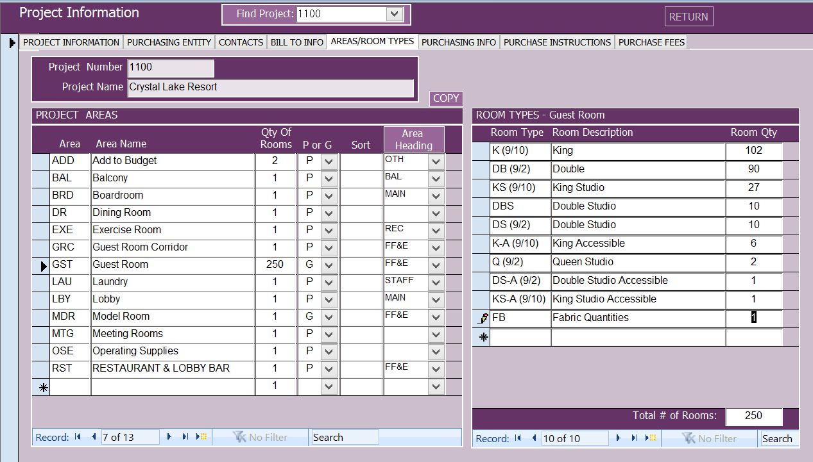
Información del proyecto-Áreas/Tipos de habitación
En el área que ha asociado tipos de habitación/subáreas, agregue un nuevo registro para sus cantidades a granel, es decir, FB- Tejidos, Cantidades a granel, etc.) – asegúrese de introducir una cantidad de habitación de 1 en el registro. Vuelva al menú principal y a la lista de elementos de especificación.
En la lista de artículos de especificación, busque las posiciones de especificación para las que desea introducir cantidades masivas. En la lista de artículos de especificación, haga clic en el botón Agregar cantidades de habitación situado justo a la izquierda de la sección Cantidad de artículos en su registro. Se abrirá la pantalla Cantidad de habitación.

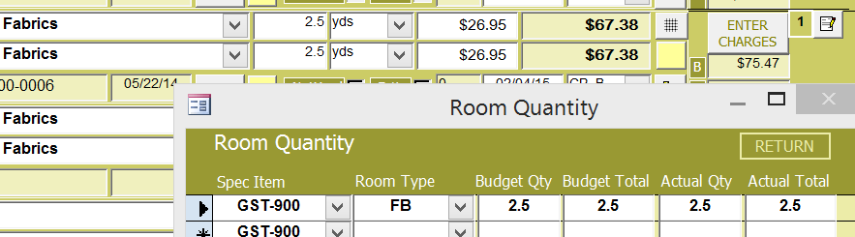

Introduzca el registro Cantidad de habitación utilizando el tipo de habitación "Cantidad masiva" e introduzca la cantidad total del artículo de especificación. Este método puede evitar tener discrepancias de entrada de datos en sus cantidades.

ocument Título – Trebuchet 14, RGB: 109 187 32
Propósito del documento de esquema (Normal)– Trebuchet 10.5, RGB: 64 64 64
Párrafo establecido en Espaciado antes de 6pt y Interlineado Al menos 14pt

Subtítulo - Trebuchet 12, Negrita, Gorras pequeñas, RGB: 109 187 32

Subtítulo inferior - Trebuchet 11, negrita, gorras pequeñas, RGB: 109 187 32
Botón/Incluso Subtítulo Inferior - Trebuchet 10.5, Tapas Pequeñas, RGB: 64 64 64 (Uso para Ref a Botones y Para Subtítulos de Siguiente Nivel )
Cuerpo del documento (Normal)– Trebuchet 10.5, RGB: 64 64 64
- Lista numerada – Trebuchet 10.5, RGB: 64 64 64
  - Secundario en Numerado– Trebuchet 10.5, RGB: 64 64 64
- Balas – Trebuchet 10.5, RGB: 64 64 64
Nota *** Extraer-nota -Trebechaut 10.5, Negrita, Tapas Pequeñas, RGB: 109 187 32 -asteriscos a la normalidad
ATENCION: TREBUCHET 12 pt, TODAS LAS TAPAS, RGB: 154 51 0 ***
-Para cuadros de mensaje –Drop Shadow Rectangle (4o) – centrado –establecido párrafo a antes de 6pt- no retorno duro entre – asegúrese de que el margen establecido en punto cero
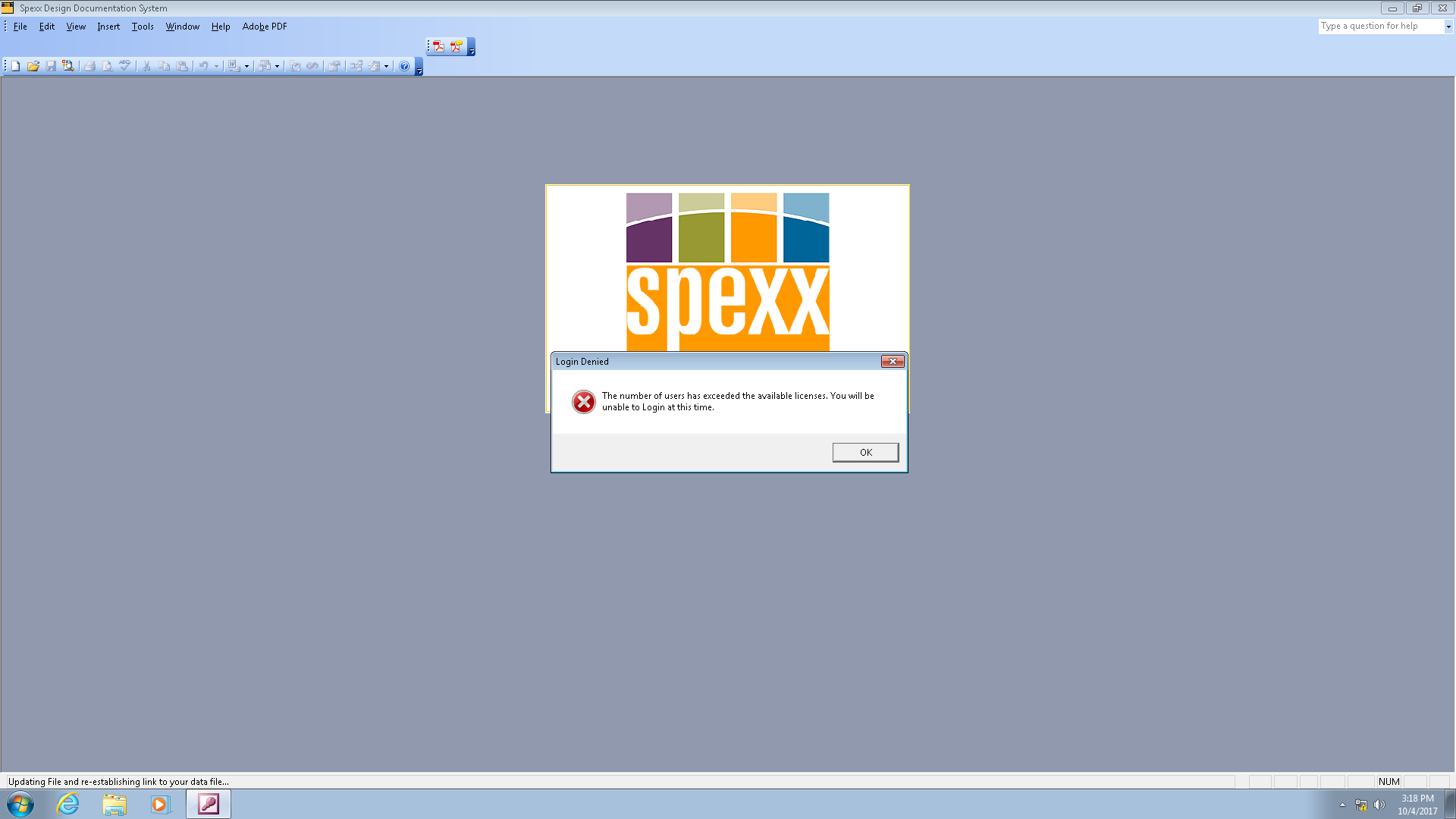
-Para otras imágenes – Rectángulo de sombra central (última) – contorno en color apropiado – blanco o rojo?, rectángulo redondeado centrado - establecer párrafo en Antes de 6pt- no hay retorno duro entre
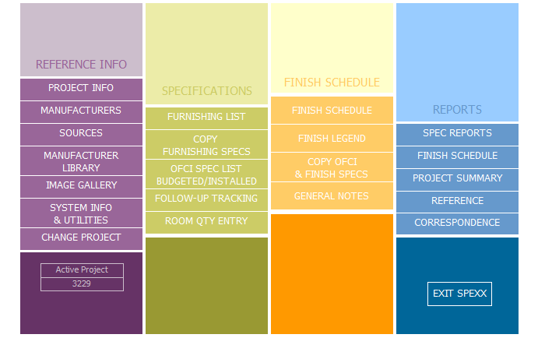
Subtítulo – Trebuchet 10.5, centrado, RGB: 64 64 64
Cita : si se muestra un mensaje del sistema "introducir entrecomillas" – Trebuchet 10.5, cursiva

-Colocar la información de contacto (abajo) al final del documento – cambiar a título del documento en el encabezado.

Póngase en contacto con el servicio de soporte técnico de Lojik para cualquier consulta o inquietud
Y: support@lojikdesign.biz

